Ağa bağlı makine konseptleri için alan
Hannover Messe: OPC UA over TSN ile yeni B&R portföyü
B&R, Hannover Messe'de (Salon 9 / Stand D26) OPC UA over TSN üzerinden iletişim kuran bir ürün portföyü sunmayı planlayan ilk üreticilerden birisi. Sensörden buluta kadar arayüzsüz bir iletişim vizyonu artık bir hayal değil. Açık standart ile, makine üreticileri artık tek bir üreticiye bağlı kalmak zorunda değil ve makinelerini tasarlama konusunda çok daha özgür. Fuarın öne çıkan bir başka özelliği olarak B&R, kontrol sistemine tamamen entegre olan robotları da sunmaya hazırlanıyor.
Ortak iletişim standardı OPC UA over TSN, farklı üreticilerin komponentlerini birleştirmeyi kolaylaştırıyor. OPC UA over TSN’den önce birçok iletişim protokolü mevcuttu, şimdi ise sadece tek bir arayüz var. Bu, makinelerin geliştirilmesini daha kolay ve daha esnek bir hale getiriyor. B&R'ın yeni portföyü ile OEM'ler artık açık standardı kullanabilir ve bunun avantajlarından yararlanabilir. B&R standını ziyaret edenler kendilerini OPC UA over TSN dünyasına kaptıracak ve kesintisiz ağ deneyimini yaşayacaklar.
Yeni standarda geçiş yapın
X20 kontrolörleri, bir Buscontroller, endüstriyel ve panel PC'lere ek olarak, OPC UA over TSN için yeni B&R cihazları arasında bir TSN anahtarı da mevcut. Bu anahtar Automation Studio ile otomatik olarak konfigüre edilebilir ve bu da zaman kazandırır. Dolayısıyla makinelerin geliştirme süreci sadece daha esnek değil aynı zamanda daha hızlıdır.
Makinenin kalbinde robot
Robotları makineye entegre etmek ve iki sistemi birbiriyle tam olarak senkronize etmek şimdiye kadar genellikle karmaşık bir süreçti. Hannover Messe’de B&R, robotların diğer otomasyon bileşenleri kadar kolay uygulanabileceğini göstermeyi planlıyor. Gelecekte, makine üreticileri özel bir robot kontrolörü, ayrı bir kontrol kabini ve özel bir robot uygulamasına sahip olma zorunluluğundan tamamen kurtulacaklar.

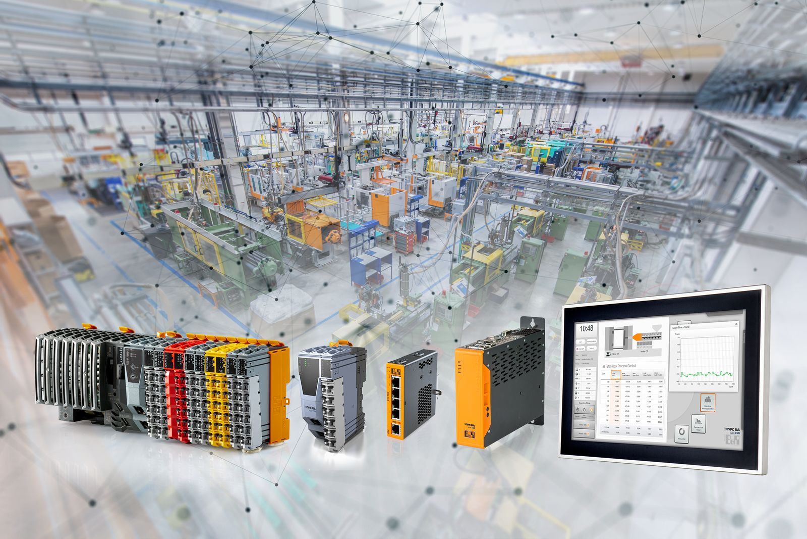
Sensörden buluta kadar arayüzsüz bir iletişim vizyonu, yeni OPC UA over TSN portföyü ile gerçeğe dönüşüyor.

B&R Hakkında
ABB Grubunun bir bölümü olan B&R, merkezi Avusturya'da bulunan endüstriyel otomasyon alanında global bir liderdir. B&R, neredeyse her sektördeki müşterilere makine ve fabrika otomasyonu, hareket kontrolü, HMI ve entegre güvenlik teknolojisi için eksiksiz çözümler sunmak üzere en son teknolojiyi ileri mühendislikle birleştiriyor. OPC UA, POWERLINK ve openSAFETY gibi Endüstriyel IoT iletişim standartlarının yanı sıra Automation Studio yazılımıyla B&R, otomasyon mühendisliğinin geleceğini sürekli olarak yeniden tanımlıyor. B&R'ı endüstriyel otomasyonun ön saflarında tutan yenilikçi ruh, süreçleri basitleştirme ve müşteri beklentilerini aşma taahhüdünden kaynaklanmaktadır.
Daha fazla bilgi için www.br-automation.com adresini ziyaret edin.

